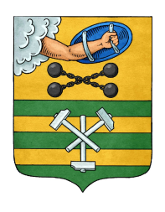

РЕСПУБЛИКА КАРЕЛИЯ

ПЕТРОЗАВОДСКИЙ ГОРОДСКОЙ СОВЕТ

16 | сессия | 28 | созыва

РЕШЕНИЕ

от | 7 июня 2018 г. | № | 28/16-312

О присвоении звания «Почетный
гражданин города Петрозаводска»
Кашину В.И.

Заслушав информацию Стариковой О.А., заместителя главы Администрации Петрозаводского городского округа – руководителя аппарата, Петрозаводский городской Совет

РЕШИЛ:
За выдающийся вклад в развитие города и укрепление его авторитета в Республике Карелия присвоить звание «Почетный гражданин города Петрозаводска» Кашину Вячеславу Ивановичу.

Председатель Петрозаводского городского Совета Г.П. Боднарчук

